Pourquoi Hitler en voulait-il aux Juifs ?

L'antisémitisme
Une élève me demande : « Qu'est-ce que Hitler avait contre les juifs ? ».
D'autres m'interrogent sur l'antisémitisme en Allemagne.

Il faut bien comprendre que le racisme contre les Juifs (l'antisémitisme), est ancien. Ce n'est pas Hitler qui l'a inventé, ni les Allemands !

La haine des Juifs a des origines religieuses
Au début, c'était une affaire religieuse. Les Chrétiens n'admettaient pas que les Juifs refusent de croire que Jésus était le « fils de Dieu », le Messie. Quand la religion chrétienne est devenue majoritaire en Europe, les Juifs furent régulièrement persécutés. Il y eut des périodes de calme où on les tolérait, et des périodes de persécution comme lors des Croisades, au Moyen Age. En 1096, les Juifs de Spire, Worms, Mayence et Cologne (en Allemagne) furent massacrés lors du départ de la Croisade. Autre exemple : le roi Philippe le Bel expulsa les Juifs de France en juillet 1306, en n'oubliant pas de confisquer leurs biens...
Les Juifs étaient alors accusés de crimes contre les Chrétiens : par exemple, on racontait que les Juifs, le jour de Pâques devaient enlever et sacrifier un bébé chrétien. On disait aussi que les Juifs empoisonnaient les puits et, en cas d'épidémie, on disait que c'était de la faute des Juifs. On parle d'un rôle de "boucs émissaires" ou de "tête de turc" : quand quelque chose n'allait pas, on accusait les Juifs qui étaient "différents" des autres habitants.
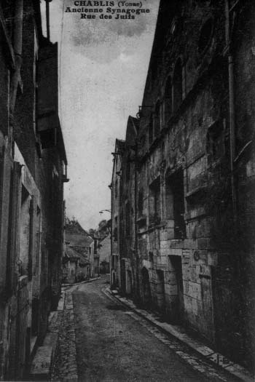
Au Moyen Age, les Juifs vivaient dans des quartiers particuliers (appelés "La Juiverie") ou des rues (nommées "Rue aux Juifs" ou comme ici "Rue des Juifs").
A Chablis, dans l'Yonne, il y avait une synagogue (lieu de culte des Juifs, l'équivalent des "églises" pour les Chrétiens)

Naissance de l'antisémitisme au XIX e siècle
Plus tard, au XIX e siècle, après que les Juifs soient devenus citoyens (1791 en France), certains catholiques et toute la droite reprochèrent aux Juifs d'être trop fidèles à la République. Des journaux contre les Juifs furent publiés, en particulier par Drumont.
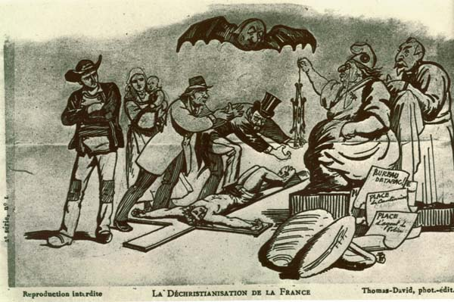
Une carte postale antisémite bretonne contre la République : la République est représentée par une femme hideuse au nez crochu (une juive), des hommes politiques poussent à piétiner le cadavre du Christ devant des Bretons catholiques mécontents.
Que reproche-t-on alors aux Juifs ?
Tout et son contraire :
- s'ils sont riches, ce sont des "profiteurs" "qui aiment l'argent" et dépouillent les Chrétiens
- s'ils sont pauvres, ce sont des "parasites", ils sont "sales, pouilleux..."

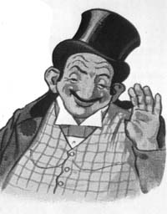  Caricature d'un juif riche :  l'un des 5 Rothschild de Francfort | 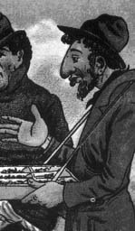  Caricature d'un Juif pauvre :  le colporteur
- s'ils sont patrons : ce sont des capitalistes qui exploitent le peuple
- s'ils sont révolutionnaires et anticapitalistes : ce sont des organisateurs de révolution qui sèment le trouble

L'affaire Dreyfus et l'antisémitisme en France
En France, à partir de 1895, la célèbre affaire Dreyfus montre l'importance de l'antisémitisme.
Un capitaine de l'armée française, Alfred Dreyfus, est accusé d'espionnage. Il est juif donc coupable. L'armée refusera pendant des années de reconnaître son innocence, allant jusqu'à faire relâcher le véritable coupable et jusqu'à fabriquer de fausses preuves contre Dreyfus. Il y aura aussi un combat courageux des "dreyfusards". Dreyfus sera innocenté au début du XX e siècle.
Voici deux documents pour résumer ce débat :
Les dreyfusards luttent pour que soit reconnue l'innocence du capitaine juif Dreyfus  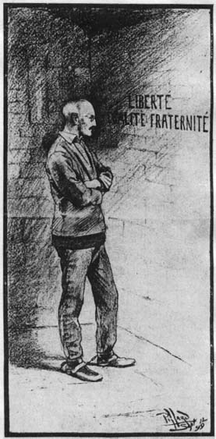  Dreyfus dans sa prison (caricature anglaise) | Les antidreyfusards veulent à tout pris que Dreyfus soit coupable, parce que juif.  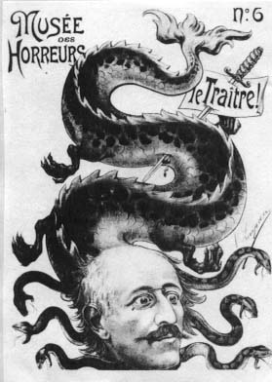  Caricature antidreyfusarde de V. Lenepven.  Deryfus y est représenté comme un monstre.

Le nazisme reprend l'antisémitisme ancien et y ajoute un "racisme biologique"

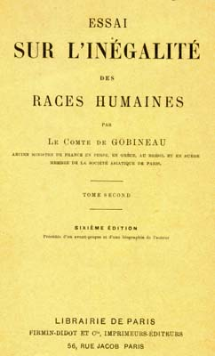 | Hitler va donc reprendre cet antisémitisme ancien. Il y ajoute des théories fumeuses, soi-disant "scientifiques" qui prouveraient la supériorité de la soi-disant « race aryenne » (avec au dessus de tout les Allemands) sur la « race juive ».  Il s'appuie sur des théories assez fumeuses émises en particulier par un Français, le Comte de Gobineau, au XIX e siècle (voir ci-contre).  Hitler a été au contact de l'antisémitisme (racisme contre les Juifs) qui existait à Vienne quand il était jeune : Hitler, sans métier, sans logement, clochardisé, devra quelques temps loger dans un asile pour S D F. C'est à cette époque qu'il sera au contact de journaux racistes contre les Juifs. Toute sa haine s'exprimera à partir de là contre les Juifs.  Dans "Mein Kampf", Hitler compare continuellement les Juifs à des "parasites" dont il faudrait se débarrasser. Il affirme qu'il y a un « sang allemand » et un « sang juif » (ce qui est scientifiquement absurde) et qu'il faut purifier l'Allemagne du judaïsme.  Le programme du Parti Nazi annonce qu'il veut retirer tous leurs droits aux Juifs :
Programme du Parti Nazi (1920)
1. Nous demandons la constitution d'une Grande Allemagne. [...]
4. Seuls les citoyens bénéficient des droits civiques. Pour être citoyen, il faut être de sang allemand, la religion importe peu. Aucun Juif ne peut donc être citoyen.
5. Les non citoyens ne peuvent vivre en Allemagne que comme hôtes et doivent se soumettre à la législation sur les étrangers.
6. Le droit de diriger l'Etat et de faire les lois est réservé aux seuls citoyens. Nous demandons donc que toute fonction publique ne puisse être tenue par des non citoyens.
7. Nous demandons que l'Etat allemand s'engage à procurer à tous le citoyens des moyens d'existence. Si ce pays ne peut nourrir toute sa population, les non citoyens devront être expulsés du Reich. [...]
23. Nous demandons une lutte contre le mensonge politique et contre sa propagation par les journaux. Pour permettre la création d'une presse allemande, nous demandons que :
a) tous les directeurs et journalistes des journaux de langue allemande soit des citoyens allemands ; [...]
c) soit interdite par la loi toute participation financière ou toute influence des non allemands [...]
24. Nous demandons la liberté en Allemagne de toutes les religions, dans la mesure où elles ne mettent pas en danger ou n'offensent pas le sentiment moral de la race germanique. [...] Le Parti combat l'esprit judéo matérialiste. [...]
Munich, le 24 février 1920
Le programme du parti nazi est clair si on lit bien l'article 4 :
On retire ses droits de citoyens aux Juifs qui vivaient depuis des siècles en Allemagne. A partir de là, tout peu leur être retiré : la persécution peut commencer.

Le "coup de poignard dans le dos"
Cet antisémitisme allemand s'alimente à des rumeurs, à des légendes. Ainsi, beaucoup d'Allemands et d'Autrichiens étaient convaincus que les Juifs étaient responsables de la défaite de 1918. C'est le mythe du "coup de poignard dans le dos" ("dolchstoss" en allemand).
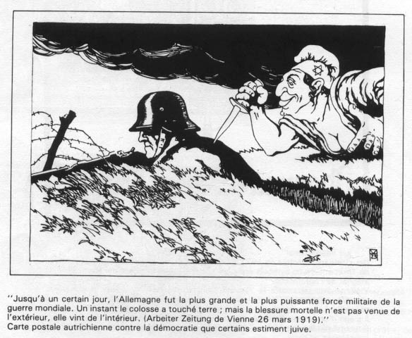
EXPLICATION DE L' IMAGE
Ce que le caricaturiste a dessiné | Signification pour lui | Est-ce vrai ?
- Un soldat avec un casque d'acier, des barbelés, une tranchée. Le soldat regarde vers l'Ouest et semble prêt à faire feu. | - L'armée allemande, solide à la fin de la guerre, invaincue, fière. | - FAUX : en 1918, l'armée allemande, battue et démoralisée, reculait partout. Des soldats se rendaient par milliers aux Alliés.
- Une femme ignoble, revêtue d'un bonnet phrygien avec une étoile de David. | - Cette femme, c'est l'ignoble démocratie, la démocratie juive, soutenue par les Juifs.  C'est la "République de Weimar" dont les vrais Allemands ne voulaient pas. | - Les Juifs ont, dans leur grande majorité soutenu la démocratie, mais ils n'étaient pas les seuls ! Beaucoup d'Allemands non juifs ont soutenu la République à ses débuts.  La démocratie n'est pas une chose ignoble : elle permet à tous de s'exprimer. En France, nous la représentons aussi sous la forme d'une femme, Marianne, mais comme nous aimons la démocratie et la liberté, nous choisissons plutôt Laetitia Casta pour la représenter !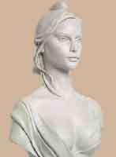
- Cette femme immonde à un couteau a la main et se prépare à poignarder dans le dos le soldat allemand. | - La République, la démocratie ont empêché l'armée allemande de vaincre. La Révolution allemande de 1918 est la seule responsable de la défaite de l'armée allemande. | - FAUX : l'armée allemande aurait perdu de toutes façon. La Révolution allemande de novembre 1918, en chassant l'empereur allemand Guillaume II, a raccourci la guerre de quelques mois et épargné ainsi des souffrances au peuple allemand.
La légende du "coup de poignard dans le dos"

Un antisémitisme qui se répand dans toute la société allemande
Des manifestations publiques du racisme se multiplient dans les villes allemandes, avec la montée du nazisme.

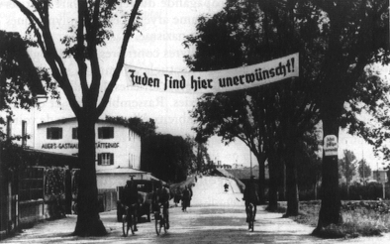
Banderole à l'entrée du village de Rosenheim, en Bavière :
LES JUIFS SONT INDÉSIRABLES ICI
Après l'arrivée de Hitler au pouvoir, la propagande antisémite s'intensifie et on éduque les enfants à être racistes : des livres sont imprimés pour apprendre aux enfants que leur ennemi, ce sont les Juifs.
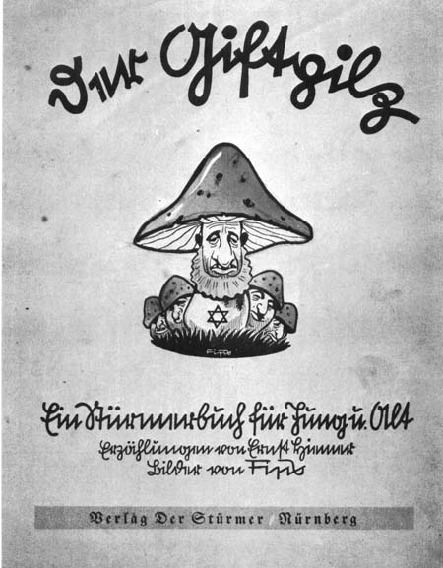
Les champignons vénéneux.

Livre pour les enfants édité par le journal "Der Stürmer"
(dirigé par Julius Streicher, qui sera condamné à mort et exécuté
lors du Procès de Nuremberg)
Der Stürmer est le journal le plus typique de l'antisémitisme ordurier.
Il est fondé en 1923.
En 1935, il a quadruplé ses ventes,
mais surtout, il est affiché partout, dans la rue, sur les abribus...
Son tirage passera à 20 000 exemplaires, en 1933, à 600 000 en 1940.

Tous les Allemands ?
Tous les Allemands furent-ils antisémites ?
Evidemment, non, même si beaucoup furent touchés par cette propagande, généralement acceptée par les religions dominantes dans l'Allemagne nazie.
Il y a quand même des exemples d'Allemands qui refusèrent et le nazisme, et l'antisémitisme :

Journal d'un officier de l'armée allemande
Le capitaine Hosenfeld, un officier allemand cantonné à Varsovie, évoque, dans son journal intime, le sort des juifs et les premières rumeurs d'extermination :
« Varsovie, le 23 juin 1942
En lisant les journaux et en écoutant les nouvelles à la radio, on pourrait avoir l'impression que tout va très bien, que la paix est proche, que la guerre a déjà été remportée et que l'avenir du peuple allemand est des plus prometteurs. Quant à moi je n'arrive simplement pas à y croire. Ne serait-ce que parce que l'injustice ne peut triompher à long terme, et parce que la manière dont les Allemands gouvernent les pays qu'ils ont conquis provoquera tôt ou tard une résistance. Il me suffit de voir ce qu'il en est ici, en Pologne. On ne nous dit certes presque rien, mais nous pouvons tout de même nous former une image assez claire de la situation grâce à toutes les conversations et à tous les commentaires que nous arrivons à entendre. Et si les méthodes d'encadrement, l'oppression des autochtones et les menées de la Gestapo sont ici particulièrement brutales j'imagine qu'il en va sans doute de même dans les autres territoires conquis.
Partout la terreur ouverte, partout l'usage de la force, les arrestations... Chaque jour, on rafle les gens, on les fusille. La vie d'un être humain, et a fortiori sa liberté individuelle, est devenue quantité négligeable. Seulement l'amour de la liberté est enraciné en chaque individu, en chaque nation. Elle peut être niée temporairement mais non à jamais. L'Histoire nous enseigne que les tyrannies ne durent pas. Et maintenant nous avons un crime de sang sur notre conscience, l'assassinat affreusement injuste des habitants juifs de ce pays. Il y a une entreprise d'extermination des Juifs qui est en cours. Tel a été l'objectif de l'administration civile allemande depuis l'occupation des régions orientales, et ce avec l'aide active de la police et de la Gestapo, mais il semble qu'il doive s'appliquer maintenant, de façon radicale, à une plus vaste échelle encore.
De sources différentes et toutes dignes de foi, nous apprenons que le ghetto de Lublin a été vidé, que les Juifs ont été tués en masse ou chassés dans les forêts, et que certains d'entre eux ont été emprisonnés dans un camp proche Des témoins venus de Lietsmannstadt et de Kutno racontent que les Juifs, hommes, femmes et enfants, sont asphyxiés dans des unités de gazage mobiles, que les cadavres sont dépouillés de leurs habits avant d'être jetés à la fosse commune et que ces vêtements sont ensuite recyclés dans des usines textiles. On rapporte des scènes effrayantes de là-bas. Mais il y a maintenant des témoignages selon lesquels le ghetto de Varsovie subirait en ce moment le même sort. Quatre cent mille personnes y sont enfermées et ce serait des bataillons de miliciens lituaniens ou ukrainiens qui seraient chargés de l'opération, à la place des policiers allemands. Il est difficile de croire de telles choses et pour ma part j'essaie de ne pas leur accorder de crédit, non pas tant par inquiétude pour l'avenir de notre peuple, qui devra expier ces monstruosités un jour ou l'autre, mais parce que je n'arrive pas à penser qu'Hitler poursuive un but pareil, ni qu'il y ait des Allemands capables de donner de tels ordres. Si c'est par malheur le cas, il ne peut y avoir qu'une explication : ce sont des malades, des anormaux ou des fous. »
Capitaine Wilm Hosenfeld,
officier de la Wehrmacht à Varsovie
cité dans Wladyslaw Szpilman, Le pianiste, L'extraordinaire destin d'un musicien juif dans le ghetto de Varsovie 1939-1945, Robert Laffont, 2001

Le capitaine Hosenfeld a sauvé la vie du musicien juif Szpilman qu'il avait découvert dans les ruines de Varsovie, quelques semaines avant la fin de la guerre et qu'il a aidé à se cacher. Je recommande la lecture du livre de Wladyslaw Szpilman, Le pianiste, L'extraordinaire destin d'un musicien juif dans le ghetto de Varsovie 1939-1945, Robert Laffont, 2001

